Pflichtenheft
Anwendung zur Datenverwaltung und
zum Auftragsmanagement von Korropol

Auftraggeber : Marco Zichner
Programmierer : Björn Einert

1. Zielbestimmungen
Die Aufgabe besteht darin, eine Anwendung zu Programmieren, welche die bestehende Auftragsmanagement-Excel-Anwendung ersetzt. Die Anwendung muss Aufträge erstellen und vorhandene Aufträge anzeigen und bearbeiten können. Die dafür benötigten Daten werden in die Datenbank des Firmenservers geschrieben, beziehungsweise aus dieser gelesen.

Musskriterien
Allgemeine Kriterien
- Einfach zugängliches Benutzerinterface
- Parallele Arbeit mehrerer Angestellter möglich

Datentabelle
- Bezug der Daten für die Tabelle aus der Protokolldatei jedes Auftrages
- Aktualisierung der Tabelle bei Änderungen in der Datenbank
- Weiterleitung an den Projektordner durch klicken eines Buttons
- Rote Markierung von Aufträgen, wenn 5 Tage nach der Anfrage noch kein Angebot erstellt ist
- Rote Markierung von Aufträgen, bei denen der letzte Kundenkontakt länger als 14 Tage her ist
- Graue Markierung von Aufträgen, die beendet sind

Auftragserstellung
- Vermeidung von Wiederholung von Kunden → Autokorrektur/-Vervollständigung
- Erstellung nur nach Füllung der Pflichtfelder möglich
- Anlegen/Kopieren der Standartmäßigen Ordnerstruktur

Auftragsbearbeitung
- Anfänglich gesetzte Variablen können nicht mehr verändert werden

Auftragsbeendung
- Auftrag wird aus den laufenden Aufträgen gelöscht und ins Archiv aufgenommen

Kannkriterien

Allgemeine Kriterien
- Schreibrecht der Mitarbeiter auf Überordner verweigern

Datentabelle
- Verschiedene Möglichkeiten die Tabelle ordnen zu lassen

Auftragserstellung
- Teilweise automatische Erstellung durch Verknüpfung mit der Lexware Datenbank
- Automatische Vervollständigung der Pflichtfelder gemäß alten Aufträgen mit dem selben Kunden

Auftragsbearbeitung
- „Weiterführen“ zur Änderung des Statusses eines Auftrages
- Protokollierung aller Eingaben der Mitarbeiter
- Nutzung der Logindaten zur automatischen Protokollierung des Bearbeiters
2. Produktumgebung
Software
- JRE 8
- Javaanwendung
- Möglicherweise mit Lexware gekoppelt durch LxODBC (http://www.lxodbc.com)
Orgware
- Netzwerkverbindung zum Datenbankserver
Produkt – Schnittstellen
- Die Anwendung erstellt die Grundstruktur der Datenbank und eine Protokoll-Datei zur Erstellung der Auftragstabelle

3. Produktfunktionen
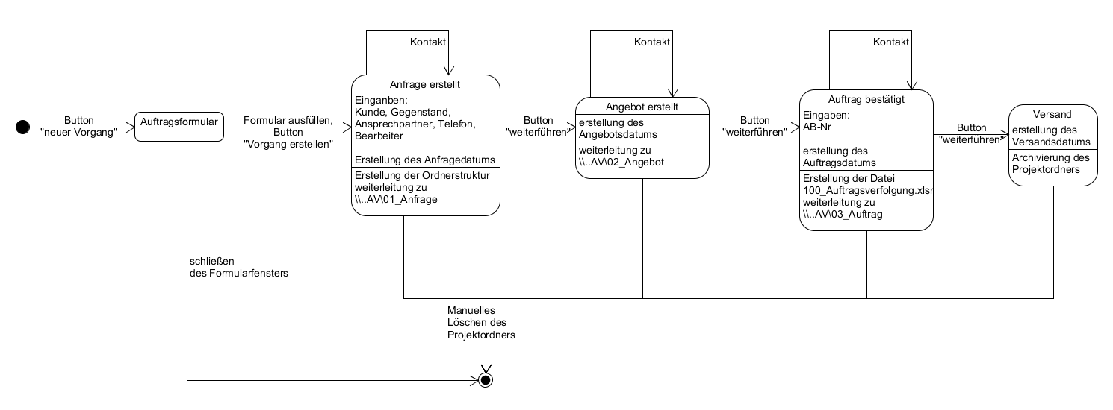
3.1 Überblick: Durchlauf eines Auftrages
3.2 Sequenz: Erstellung eines neuen Vorganges
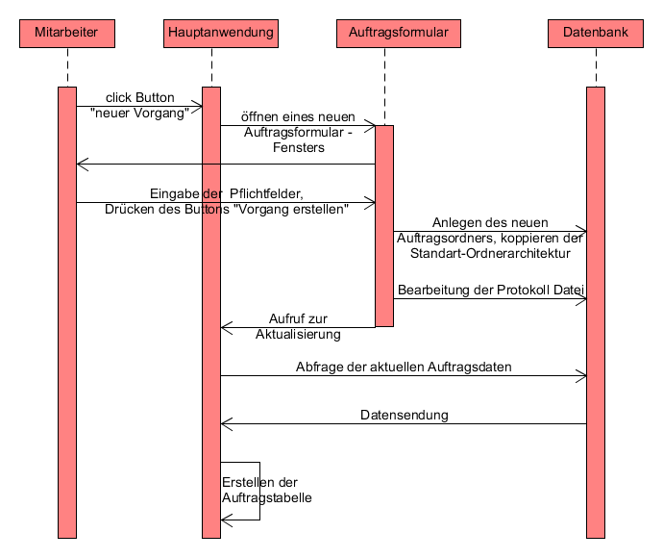
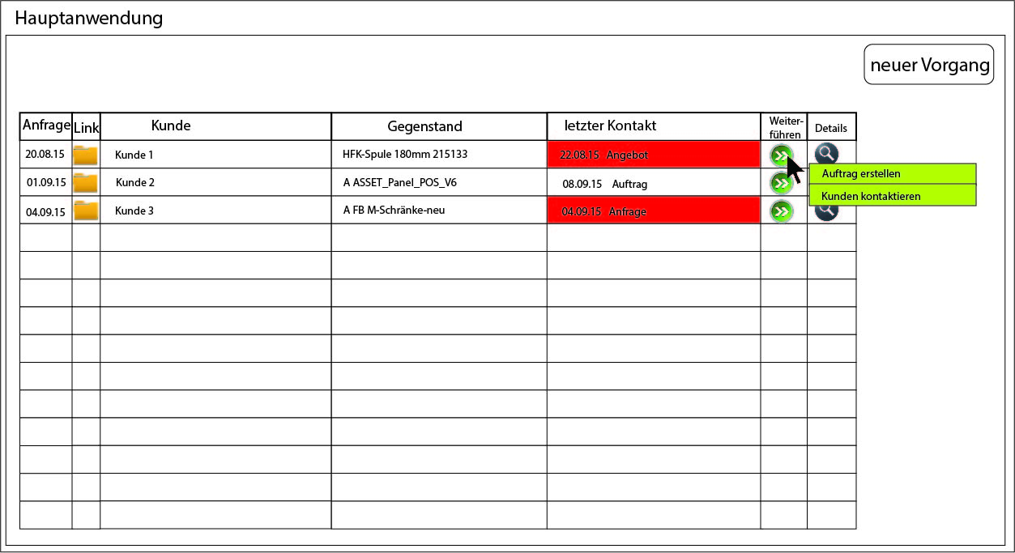
4. GUI-Prototyp

